1. **谈判采购公告**

尊敬的各位投标方，您好！

现将中粮屯河昌吉番茄制品有限公司扩建1500t/d生产线项目循环水管路等工程事宜采购公告如下：

**一、采购条件**

本采购项目为中粮屯河昌吉番茄制品有限公司扩建1500t/d生产线项目循环水管路等工程谈判采购，采购方为中粮屯河昌吉番茄制品有限公司，项目资金来源为自筹，该项目已具备谈判采购条件。

二**、项目名称：**中粮屯河昌吉番茄扩建1500t/d生产线项目循环水管路等工程

**三、项目概况与采购范围**

（一）项目工程分项：

1、一级水循环管路

2、斜板池西侧污泥管

3、扩建外包装大棚

4、环保调节池改造

5、1#2#冷却塔进水管及布水器修复

1. **项目工程分项内容：**

|  |  |  |  |  |  |
| --- | --- | --- | --- | --- | --- |
| 序号 | 分项名称 | 分项明细 | 项目特征描述 | 单位 | 数量 |
| 1 | 一级水循环管路 | 管道拆除 | 地下DN600管道拆除20m。 | 项 | 1 |
| 地埋螺旋缝焊管 | 1.φ820*9焊接螺旋焊管84m，管底埋深1.5m。 2.手工除轻锈，三油两布石油沥青涂料，防腐层厚度>4mm。 3.焊接完工后经压力试验、吹扫与清洗验收后填埋。 |
| 地埋螺旋缝焊管 | 1.φ108*6焊接螺旋焊管26m，管底埋深1m，与原有检查井相连。 2.手工除轻锈，三油两布石油沥青涂料，防腐层厚度>4mm。 3.焊接完工后经吹扫，测漏验收后填埋。 |
| 地上螺旋缝焊管 | 1.φ820*9螺旋焊管24m。 2.表面手工除轻锈，刷一层防锈底漆一层草绿色面漆 |
| 地上螺旋缝焊管 | 1.φ108*6焊接螺旋焊管 3.表面手工除轻锈，刷一层防锈底漆一层绿色面漆。 |
| 刚性防水套管 | 1.刚性防水套管A型1个 2.材质:钢制 3.规格:DN800 4.填料材质:不燃密闭材料 5.含凿洞及堵洞 |
| 焊接弯头 | 4个φ108*6 |
| 焊接弯头 | 8个φ820*9 |
| 阀门 | 2个DN100闸阀 |
| 垫层 | 基础为120°砂垫层基础,基地铺100mm中粗砂基础层 |
| 回填 | 戈壁土、角砾土或黄土分层回填夯实 |
| 2 | 斜板池西侧污泥管 | 焊接螺旋缝焊管 | 1.地埋φ273*7焊接螺旋焊管16m，管底埋深1.5m。 2.手工除轻锈，三油两布石油沥青涂料，防腐层厚度>4mm 3.焊接完工后经吹扫，测漏验收后填埋。 | 项 | 1 |
| 焊接弯头 | 焊接φ273*7弯头，4个 |
| 不含主材料φ273*7焊接螺旋焊管和DN250弯头 | |
| 3 | 扩建外包装大棚 | 1、原长32m外包装棚西延5.5m与原棚相接 | | 项 | 1 |
| 2、立柱 | 高3.8m8根￠150钢柱，下部设防护栏。 |
| 3、顶部 | 为单层彩钢板 |
| 4、支架及梁 | 1.人字形支架高1.1m，7.4m*2*2+6m*2*2， 2.横梁5.5m*7*4。 |
| 5、排水槽 | 排水槽材质及形式与原棚相同并相接。 |
| 4 | 环保调节池改造 | 1、池顶检修平台 | 1.平台长6m*宽1m； 2.架框为10#槽钢纵梁间隔1m； 3.底板为3mm厚花纹钢板； 4.平台三面做护栏，护栏主材为30mm*30mm*2.5mm方钢。高105cm、立柱间隔100cm、两道横栏间隔50cm。 | 项 | 1 |
| 2、潜污泵导轨修复安装 | 1.焊接安装2台潜污泵8号槽钢导轨30m； 2.池深5m，池内焊接施工作业。 3.不含导轨材料。 | 项 | 1 |
| 3、管路改造 | 1安装.DN250涡轮蝶阀2个； 2.焊接φ273*7焊接弯头2个； 3.焊接φ273*7螺旋焊管4m； 4.表面手工除轻锈，刷一层防锈底漆一层绿色面漆。 5.不含主材料φ273*7焊接螺旋焊管和φ273*7弯头 | 项 | 1 |
| 5 | 1#2#冷却塔进水管及布水器修复 | 1、进水管弯头更换 | 1.焊接安装φ325*7焊接弯头2个 | 项 | 1 |
| 2、布水器修复 | 2.8#不锈钢槽钢12m焊接修复 | 项 | 1 |

**附图：** 分项1一级循环水管路附图

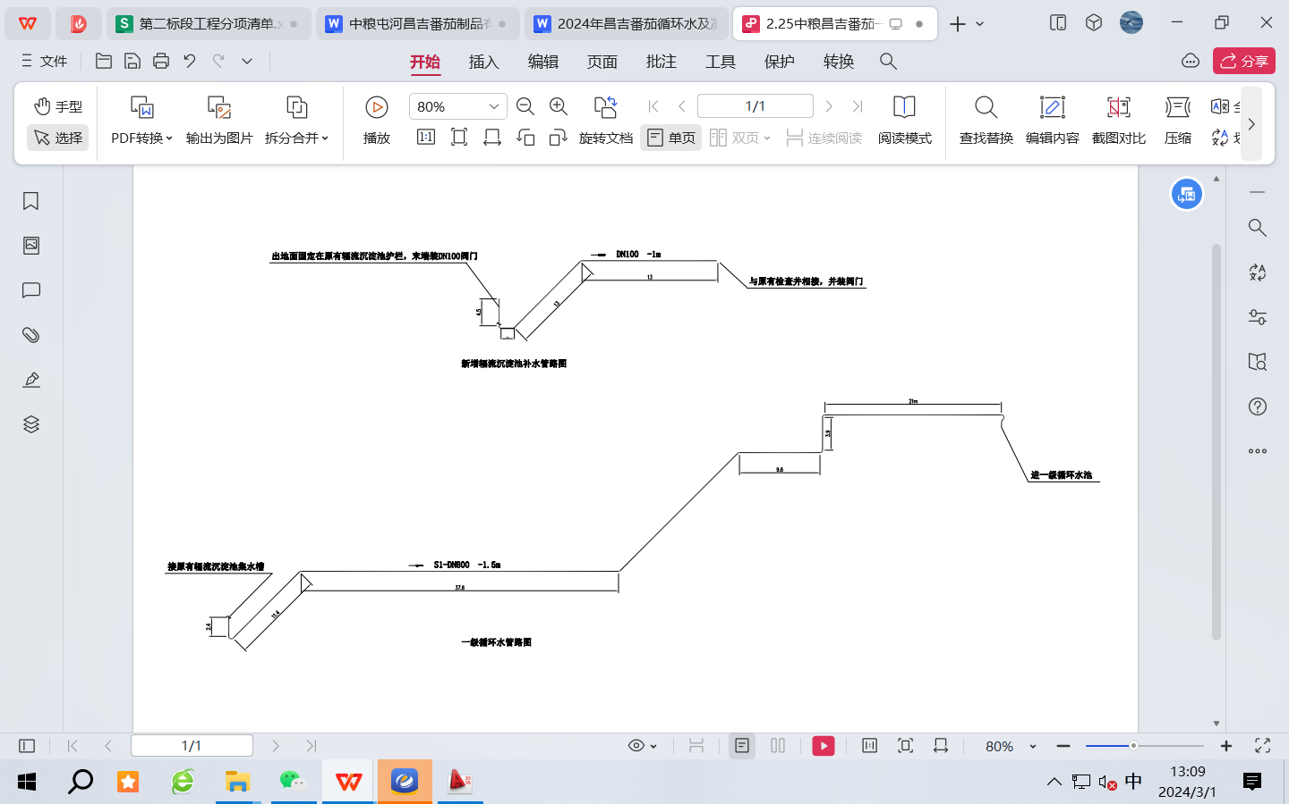

一级循环管路附图一

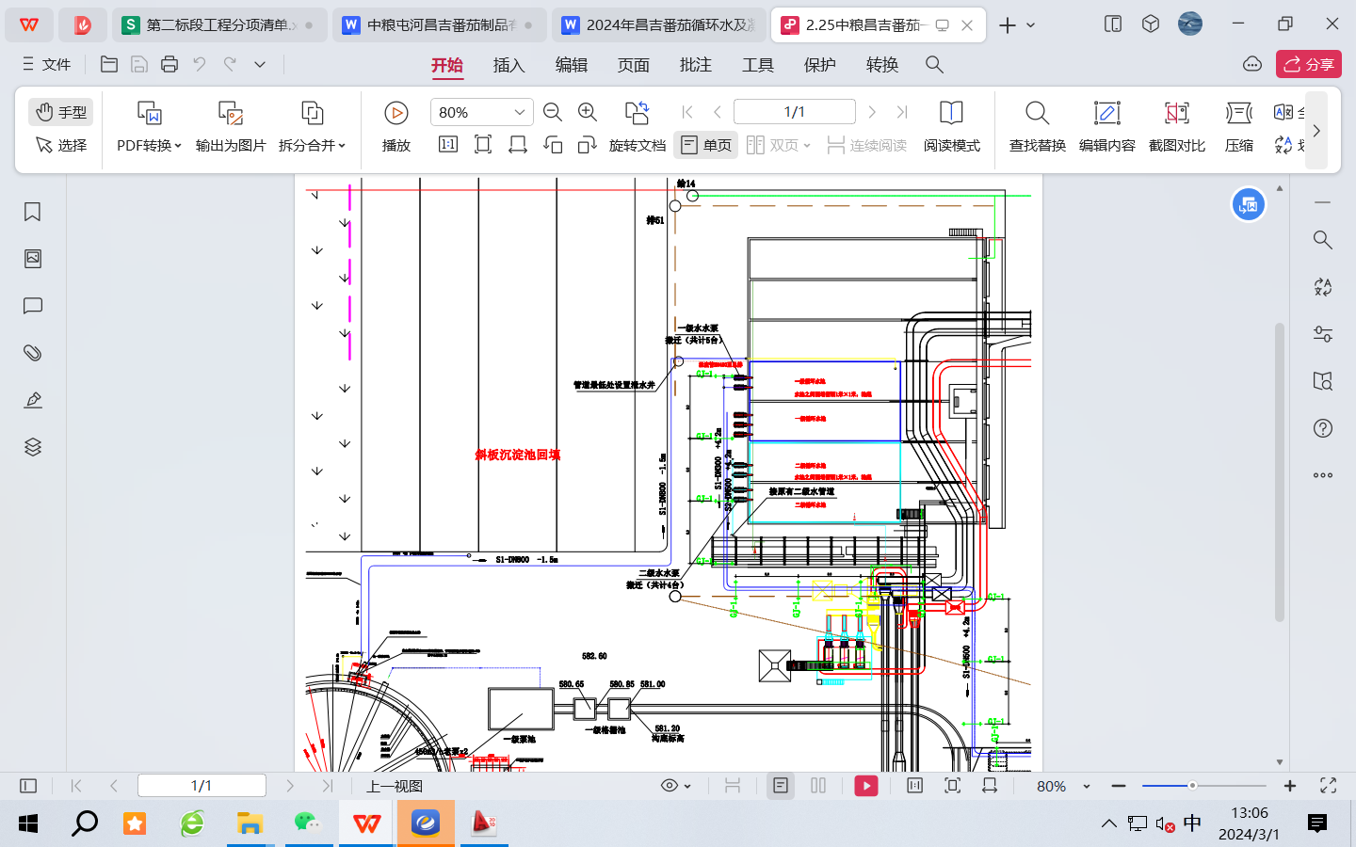

一级循环管路附图二（如需要CAD源文件，请及时联系我方索取。）

**四、投标方资格要求：**

1.投标方须为在中华人民共和国境内依法注册的**☑**独立法人企业、🞎其他组织、🞎自然人（投标方为自然人时，仅能承担如下业务，超出以下范围如使用自然人做为投标方，应获得本级采购管理委员会审批。）

2.资质要求：

2.1营业执照上经营范围需具有建筑工程施工或机械设备制造安装或管道及设备安装等类似营业范围。

2.2专业资质要求(如有请列示):无

2.3纳税人资格为一般纳税人。

3.本次采购不接受联合体投标。

4.具有未被列入国家企业信用信息公示系统（http://www.gsxt.gov.cn/index.html）严重违法失信企业名单；

5.投标单位法定代表人/项目负责人未被列为失信执行人。

6.本项目不接受中粮糖业投标方黑名单（以中粮糖业下发的黑名单为准）的企业参与投标；

7.与采购人存在利害关系可能影响采购公正性的法人、其他组织或者个人，不得参加投标。单位负责人为同一人或者存在控股、管理关系的不同单位，不得参加同一包件投标或者未划分包件的同一招标项目投标。存在以上情况的，在通过资格预审的情况下，允许最先报名的潜在竞谈人参与投标。

8．关于围标串标：采购方有权对投标方围标、串标等不诚信行为，将按照《中华人民共和国招投标法》规定，经查实对于参与串通行为的投标方，其中标无效，列入供应商黑名单，并对投标方处中标项目金额千分之五以上千分之十以下的罚款，如事后查实无法追溯的仅列入供应商黑名单，加大不诚信行为的违规成本。对各级单位直接负责的主管人员和其他直接责任人员处单位罚款数额百分之五以上百分之十以下的罚款。

**五、采购相关要求：**

1、质保期：质保一年,在质保期内因施工质量、材料质量问题影响到采购方正常生产的，其产生的损失由投标方承担，并从质保金中扣除。

2、完工日期：2024年6月5日前。

3、 交货地点：中粮屯河昌吉番茄制品有限公司厂区内

4、 采购方式：谈判采购多轮报价

**六、采购文件的获取及递交：**

1、项目采购文件的获取及递交方式

**☑**(投标方参与方式为公开)投标方需在2024年3月12日23:59前在中粮糖业EPS采购平台（网址：<https://eps.cofcosugar.com/>）完成注册报名；采购方组织资格审查合格后，投标方2024年3月12日23:59后通过EPS采购平台获取采购文件；2024年3月20日23:59时前在中粮糖业EPS采购平台上按采购文件说明条款提供相关资料并提交第一轮报价，此时间之后不再接受投标。

🞎(投标方参与方式为邀请)投标方需在2024年*月*日**:**分前在中粮糖业EPS采购平台（网址：<https://eps.cofcosugar.com/>）完成注册；采购方组织资格审查合格后，投标方2024年*月*日**:**后通过EPS采购平台获取采购文件；2024年*月*日**:**时前在中粮糖业EPS采购平台上按采购文件说明条款提供相关资料并提交第一轮报价，此时间之后不再接受投标。

2、资格后审，未达资格要求投标的为无效响应，将取消中标资格。

3、谈判采购，计划进行🞎一轮/**☑**多轮投标报价

**七. 发布公告的媒介**

本次谈判项目在中粮糖业公司电子采购管理平台（简称EPS平台）（**☑**公开/🞎邀请）发布。（网址：<https://eps.cofcosugar.com/>）

**八、采购方信息**

采购方名称：中粮屯河昌吉番茄制品有限公司

采购方地址：中粮屯河昌吉番茄制品有限公司厂区内

|  |  |  |
| --- | --- | --- |
| 职务 | 人员姓名 | 联系电话 |
| EPS操作人员 | 王军 | 13709946813 |
| 业务联系人 | 于军 | 15886920789 |
| 监督人员 | 赵甲蓉 | 13909941150 |

**九、监督单位及电话**

**中粮屯河糖业股份有限公司纪检信访举报联络方式**

* 寄信： 通讯地址：北京市朝阳区朝阳门南大街8号中粮福临门大厦 9 层 905房间，中粮糖业纪委办公室（收），邮编 100020。
* 致电：举报电话010－85017235

**中粮屯河番茄有限公司纪检信访举报联络方式**

* 寄信通讯地址：新疆乌鲁木齐黄河路2号招商银行大厦20楼中粮屯河番茄有限公司党群纪检部（收），邮编：830000。
* 致电手机：18709967070

**中粮屯河昌吉番茄制品有限公司**

**2024年3月5日**